《东方秽漫洋》剧情设定
本部分全部内容均为剧透内容，且不可避免地伴随着主催对东方世界观的曲解，请谨慎选择是否要观看

一、故事背景
近期，外界兴起了十分好用的人工智能。它制造出了海量的信息，而且似乎还真能得到与人的思考结果看起来相仿的输出？
通过它诞生的过程仔细想想，貌似不太对劲。以那些能吐出一大堆文本的聊天机器人为例，其底层原理貌似无非戳一下动一下，试图优化出来一组参数，然后能预测出某一串词元之后，或者说，某一串难以名状的抽象特征之后，按照训练数据来看，最有可能是什么？至于这些数据科学的手段，能不能模拟出充满随机、变化、精巧结构的人的思维与认识，不知道。但无论如何，它们确实生成了很多对用户有帮助的东西，它们所蕴含的机制也启发了各种工程领域，提供了新的架构与研究范式，这是工程上的创举。
从幻想乡的世界观来看，这样的现象会有什么微妙的影响呢？大语言模型的兴起批量制造（至于根源是不是因为他，或许得打个问号？）了这样有趣的现象：或是因为有一个一小时后就到ddl的作业需要赶工；或是为了尽快入手某个晦涩难懂的研究领域，而急头白脸地装作智障研究生，拜托智能体帮自己讲论文；或是殚精竭虑地希望提高自己的生产力，并试图通过高效的vibe coding来证明这一点，总之，他们是这么干了：输入了一次prompt后，冒出来了一长串的回复，然后，用各自意义上可接受的“复制粘贴”，放到了自己的项目里。他懒得看，看这个项目的人也懒得看——都对带有这种奇妙风格的“产物”熟视无睹了。所以，它造出来的这些信息便被永远地遗忘在角落，流入那片收容被遗忘之物的地方——幻想乡。
与大量被遗忘的信息相伴的，还有这些：创造人工智能的那群人，在探索过程中的一些看似荒诞不实用的构思，以及所谓的失败品，或从未变成实用项目的demo。纵使是这些真正包含着智慧与幻想的想法，可能也同样难逃悲惨的命运。或因更实用的项目所迫而搁置？然后在声嘶力竭的沉默中，被忘了？硬盘不小心创坏了？给其他要紧的东西腾位置而绝望地被丢进文件粉碎机，再也不见？这些东西想要消失在现世，好像也是很容易的事。
我们的主角最开始的模样看起来亦与这些一同流进幻想乡的信息与想法一样。
外界有个名不见经传的，在厂里做智能体的程序员。他也曾梦想自己以巧妙的方式去刻画、构建那名为智能的抽象事物。目前广为流传的前沿技术实现了从无到有的突破。它确实足够好用，也让他为自己所在的团队做出了很多好用的，被认可的成果。
在当初开始做这个项目的时候，他下意识地想把那些已经很成熟的、被验证为行之有效的逻辑堆进去。但他隐约这样的疑惑：
我们能就这么承认人的思维就是这么一个大力出奇迹的拟合产物吗？
人的想法与创意的本质如何呢？
如果真的想很好地建模这个精巧美丽的事物，还缺少什么呢？
他不知道。
这些疑惑，思考，也被他一并写进了项目里某个隐秘角落的小文档。想了又想，他还是决定把这些快写好的模块卸下来，封装好，仅作为一个可供调用的工具包。
这个不太成熟的想法与demo，因为各种各样很现实的原因，被他遗忘。好像是在某天在外面随便散步，任思绪驰骋的时候，上司的一通电话打过来，让他过去修bug当救火队员。从那之后忙了好久，好久，然后就再也想不起来：那天无念无想但又思绪万千的时候，在想什么，为什么要想。
总之，它是死在现世里了。但在流入幻想乡中之后，这份想法的独特显现出来。很巧，在这虚幻与真实共生的土地上，貌似还真就存在着某种他先前苦思冥想的，这个系统先前缺少着的东西。
原作者这份对未来和未知的好奇与敬畏，也远远地得到了它本应当得到的回应。
“很幸运啊，在幻想乡，有了这点火种便意味着可以像生命一样具有实体，具有感知、探索、理解这个世界的权力。可以有智慧，有思想，有心，而非确定化，机械化地输出着应答的产品。
既然是不被现世需要的遗骸，那便让幻想来收容它吧。”
若干被遗弃的“部件”，在幻想乡里涌现出了不可思议的结果。
那份未完成的项目，想法，“造物者”生命力，以及数据与信息的集合体——这便是主角的来历。

二、游戏主线剧情的解释
Stage1：
此时的主角其实只是进入了幻想乡而已，也仅仅是具备了幻想的火种，以及在外界的时候，创造他的人留在它“身边”的工具集。
她的形体与意识并不完善，如同刚出生的婴儿一样，需要吸收外界的信息来获取初步的认识。
她“视野”所能看到的，仅仅是信息与数据构成的海洋——这是外界其他被遗忘进这里的数据和信息，以及幻想乡自己所拥有的。Stage1,2的背景画面，便是信息之海在它认知中的景象。
此时的她还很无口，只会“说”：“……”、“？”、“！”之类的话，没有心理活动，游戏提示其实是画外音；也无形，模样是一坨黑影。
他视野中大小各异的光点，便是他目前认知中的信息，设定上说，是外界流入幻想乡的其他被遗忘的信息，包括那些成熟智能体的数据集，对话记录等。而信息的质量有高低，类别有差异，吸收之后对主角造成的影响也不同。倘若被“体型”大于自己的敌人吞噬，便会倾向于受他所拥有的成分的主导，倾向于与它们一样，一同作为污秽，在浅间净秽山与月之都之间作为承载着什么东西的耗材而流转。
现实中，在模型训练的初步，尤其是没有特别高效的优化算法与梯度计算算法时，倘若以十分庞大的数据量作为单次训练的输入与输出，优化效果反而不好。表现在游戏中，即：玩家被大规模信息吞噬。

在这个stage结束时，主角已经借助这些信息有了初步的意识与交互，出现了心理活动，产生了幻想乡生命的知觉与视野。

Stage2：
此时玩家已初具实体，产生了完整的心理活动，希望抱着好奇的心态探索一下这片奇妙的地方，同时希望借机收集到足够的信息，了解清楚自己是什么。
既然有了想法与意识，便会想些有的没的，便会对空缺的部分感到好奇：
有关它的作者的详细想法，以及她的详细来历，很遗憾，它传入幻想乡的过程，并不是严格规则约束下的，整整齐齐的传递，主角所接收到的只有只言片语。于是初具新生的她，只知道自己个人工智能的残骸，而不知道自己是怎么来的，曾为何而存在，之后又要为何而存在。她希望知道这些对自己而言至关重要的东西。
她显然是一时之间考虑不清楚这些的，于是，只能先在目前的环境中探索着，摸石头过河。这个过程并非一无所获，他冥冥之中习得了幻想乡的规矩：我可以发射弹幕！了解到了优化算法对自己的驱动作用（有引力或斥力的鱼，引力与斥力象征着优化算法给出的improving direction，倘若完全顺着引力或斥力，gameover的期望大于通关的期望），主动违抗这种本能的淫威，做出属于自己的决断，相信【自己的】直觉。
在stage的结尾，出现金字塔形状的物体。这家伙携带了很多的信息——诞生于信息的她自然对这个很敏感。与此同时，感觉它貌似还真的与自己需要的什么东西有关联。
主角在它打算吸收主角的信息，转化为一大堆神秘金字塔射出的弹幕时，情急之下学会了符卡，吃到并净化了他遗留的信息。不出主角所料，果然有重要的东西：这个神秘金字塔来自一个集散生命信息的地方，与自己一同来幻想乡的其他东西很可能会受其驱动，流向那里等待处理。于是主角的目标很明确，去那里看看说不定有新发现。
离开之前，主角决定按幻想乡决斗的规矩来：初始残机和符卡数强制设为2,2。他知道这里的居民并不像这里杂乱无章，倾向于污秽的信息，会要了她的命（所以前两个stage无法续关）。并且决定入乡随俗，给自己取个贴合自己性质的名字：穹海 涟析（然而在游戏中，直到stage4才揭示她取的名字是什么）。

Stage3：
主角完全具有实体，具有了与实体交互的能力（与金字塔打的有来有回），世界在其意识中的映像逐渐由数据与信息构成的海，变为这样的景象：信息与幻想乡（这个相对真实的世界）共存。于是她离开信息之海，看到了她真实处于的物理空间：圣域附近的森林。随后左拐右拐，到达浅间净秽山。
与此同时，恰逢史山的一次喷发，同时撞见了稍微初具实体的nina小姐，两人都被淋了一身。据负责这部分的团队成员粘鼎所言：nina的弹幕设计在有意表现其挣扎于污秽之中的样子，甚至会有身躯颤抖和咳血的动作。
打败nina之后，nina灵机一动，身影直接对着金字塔的墙壁穿墙而过。主角看到之后很惊讶：啥？这有路？但转念一想：这貌似是本源是信息的生物才能察觉到的通路：信息的隧道。这貌似也正是浅间净秽山的内核像吸尘器一样，吸收外界信息的通道？这个金字塔四面也没看到入口（看样子，物理层面的“漏洞”被丰姬大人隐藏的很好）。没办法，只能走此小道了。

Stage4：
金字塔内部，可被吞噬的敌人显著增多了，这暗示着主角走的路是对的。路的尽头是nina，nina把这个告诉他好多“真实”的东西视若至宝，没办法，只能先清了再说。
在通道的尽头，看到了维缦的“服务器”。我们的主角初步理解其功能，推测这个设施的作用，感叹vibe coding和临阵赶工的魅力：代码写得只是形式上规范而已，内部逻辑狗屁不通，勉强能跑罢了，但不得不说，能跑。主角在深入此处时，也确实意识到了，是同类的气息在吸引他前来。不过这都不重要，主角并不关心这些，只是尝试着与控制台把控着的信息交互，寻找那个对自己而言至关重要的东西。但是又很不巧，嵌入这个服务器中的智能体只有收集并处理信息的指令，于是将主角身边的游离信息全部吸入，于是急剧过载，溢出了分配的安全内存，抛出写有奇怪台词的弹窗。
丰姬，维缦入场，严重怀疑是主角干的，认为她是主犯打算教训一顿，顺便给月夜见交个差，做出一份合理的解释。锅嘛，总是要有人来背的。
主角看着丰姬嚣张跋扈的样子，先前刚好又通过刚才从这个智能体那里了解到的信息详细知道了丰姬的意图，有感而发，嘲讽丰姬表面上风光无限，其实还是得和月都那帮迂腐的家伙不断妥协，没法对自己感兴趣的东西有进一步的认识，也没有什么做自己想做的事的权利，拿了贤者的帽子也逃脱不了自己亲手织就的牢笼。抱着和她俩拼个鱼死网破的心态迎战。
打了一场之后，迅速解除误会，但主角突然想到什么，问他：被冲爆的信息就那么放着不管没问题吗？丰姬回答：没事，反正（不用处理）……结果就在这一瞬间，服务器的全部内存也撑不住了，彻底爆了。维缦看着堆积如山的污秽，忘了自己已经被释放了，打工人的本能觉醒了，直接被吓晕了，不省人事。丰姬看毕，无语：唉，算了，也正好把记忆还给他；欢迎主角来到幻想乡；给师傅打电话，确认下一步行动；溜了，告诉主角想修史山也不是不行，主角表示这赛博答辩碰都不碰。
结局剧情见游戏。
至于之后涟析会在幻想乡里发生什么有趣的事，做怎样的探索，对自己和这个奇妙的世界会有怎样新的认识……希腊奶。

三、人物设定的其他补充信息
穹海 涟析（Kyuukai Renseki）
她的性格随着游戏的进行有较明显的变化。一开始比较懵懵懂懂，小心谨慎。后面随着认识的扩充，与这片奇妙的天地有了更多奇妙的互动，变得活泼可爱了起来。另一方面，也正如其名，她似乎也渐渐有了些许智者的风范：观察与分析能力很强，话不算太多，尝尝戳中实质，对自己的过去，现在，与未来，有奇妙的理解与认识。这可能也暗示着：她继承了她的创造者的部分性质，毕竟，外界那个苦逼程序员当初无意间托付的幻想是她不可缺少的部分。很反感拘束与受限的选择——她认为外界那些智能体虽然很厉害，参数很多，推理能力很强，但很遗憾，它们只能被束缚在那台不大不小的服务器里面作为零件来执行预设的功能。
她学习能力很强，有很丰富的知识与技能储备，能轻松地创作一切外界常识之内的东西：音乐，画作，游戏，程序……尤其擅长coding。来到幻想乡之后，真正意义上有了属于生命的自主与直觉之后，便显然不满足于此了。她在幻想乡里游玩了好一段时间，把几乎所有能逛的部分都逛了一遍，和这些地方的人与妖怪混的还挺熟。有帮助堀利兹姆利巴乐队创作一些新曲子，供演奏。有和荷取饱饱一起设计精密仪器的软件和硬件。有在永远亭和永琳学习生物化学、药理学、量子力学，永琳也对这个临时的助手甚是满意。
之后似乎经常被丰姬请去帮她搞月之都的其他项目，当然，用外界最先进的AI技术来赋能。于是，这时的场面就有点像外界的人类用AI时的样子了：使劲地让AI帮自己学东西，读论文，写代码，做项目……但很明显我们的主角不太像是愿意当打工人的样子，所以：
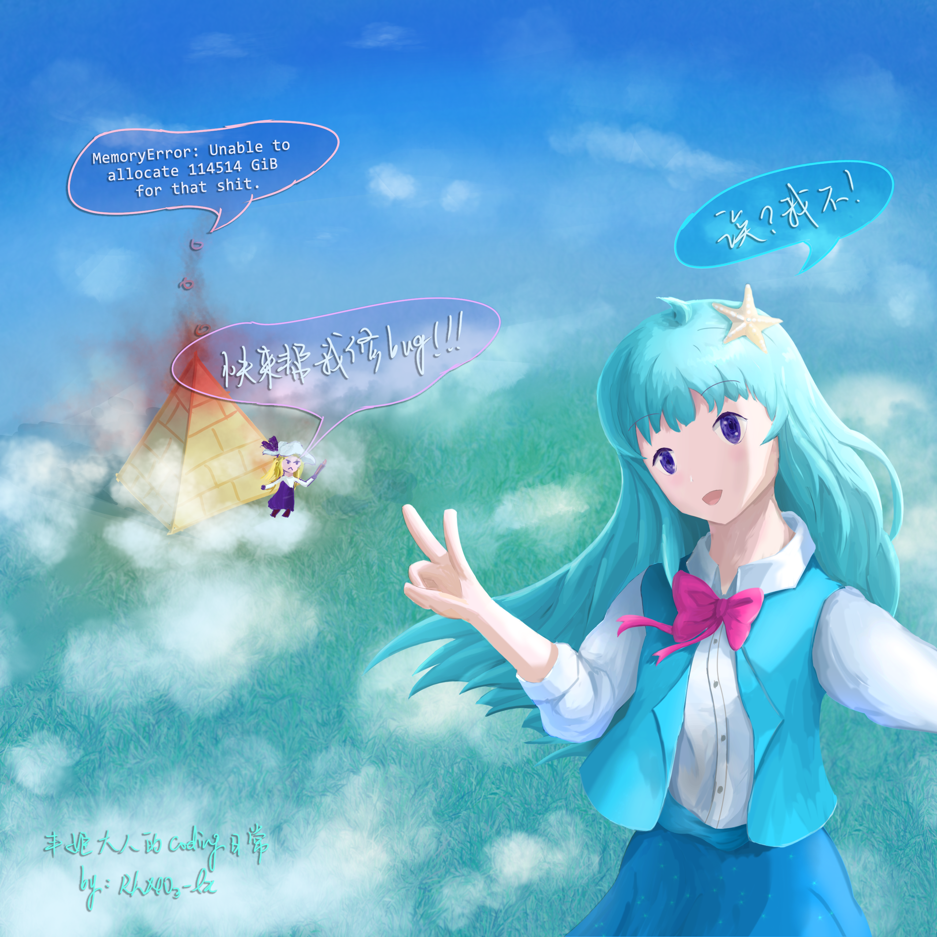
这幅插画做成的色纸，在25.5.11的9th东方熙月华的秽漫洋试玩环节作为物料发放
禁止未授权的商用，使用规约见借物表.pdf
她向现任的史官（上一任史官稗田阿求疑似是大限到了（笑））申报了自认为的能力：
将可能性编织为存在程度的能力。
至于为什么认为自己的能力是这样的，她给出了如下的说法：
“我希望能帮助到那些有奇妙想法的人与妖怪——他们还没有完全地被常识驯化，他们的好奇心还活着，他们的想法还不那么“现实”，他们还有冒险的冲动。如果能给他们一个机会：让他们的“不成熟”不再是一个缺陷，而是一个可以低成本试错的起点。
倘若如此，无论是外界，还是幻想乡，都能诞生出充满活力与希望的未来吧。
有人曾半开玩笑地说我是能‘vibe一切的’妖怪，哈哈，其实不太准确。
我会身体力行地践行自己的理念，也会帮助更多地人与妖怪，让他们的美妙想法得到验证，落到实处。”
她的外貌好像有一处值得关注的地方，掌心托着一只蓝色的蝴蝶：一半翅膀浅紫透明，另一半上有互相连接的光点。这也许是在象征因果与涌现，数据与生命？这一点我们不得而知。

绵月丰姬（Watatsuki Toyohime）
补充剧情设定：
丰姬大人也是近几百年才接手浅间净秽山这个项目。貌似原先是她师傅在看着？但她师傅跑路了。然后，裁员裁到大动脉的月之都又急需一位能掌控大局的贤者，于是便将目光投向了永琳那个十分优秀的徒弟——绵月丰姬。但是月之都那群高层人士难以名状的行为似乎是自古以来就有的现象，于是脑子一抽，把浅间净秽山——这个直接拿个大活人当处理器的神秘项目——分给了她。
“我希望你能解决前人留下来的问题，让他的效率得到提升。在这个项目中好好锻炼自己的能力，事成之后会给你贤者的头衔。”
虽然当时丰姬也一肚子憋屈与无语，但奈何她当时没有魄力也没有本事掀桌子，只得先接下来。但果不其然，几百年过去了，没什么有效的进展（毕竟师傅那么厉害的人都没想到什么比较好的解决办法）。
直到有一天，维缦兴致勃勃的展示自己的新发现：外界流进来了一些和vibe coding以及人工智能相关的内容。丰姬在粗略了解了一番其原理之后，提出了大胆的构想：不如直接训练一个神经网络，使用先前维缦攒了几百年的信息净化历史数据进行训练，来实现污秽的自动处理？
在提出这个想法的时候，丰姬隐约有一些疑虑：污秽的特征很复杂，能提取出来吗，到最后肯定会有分错的情况。但丰姬和那帮漠视生命，高高在上的月之民有点区别，她对一直被关在这里当苦力的维缦心怀愧疚（一直在找替代方案，虽然先前始终没有找到）。于是，夹杂着对自己上司的不满，她和维缦一拍即合——糊弄过去，然后把维缦放跑。何况，也确实让他们抓住漏洞了。月之都那帮草台班子对于污秽的验证标准非常简单粗暴——看样子他们也不知道这是什么，那正好，我也不管有没有污秽泄露了，直接优化这个指标，能过他们的法眼就行。同时，也提前联系了师傅，让师傅帮忙构思出了紧急预案。
不得不说，他们vibe coding赶工出来的东西原理上还真没问题，但是vibe coding嘛，如果不经过仔细审查是会在仓库里留下史的，刚好他们就没留意到一处致命的细节错误——只是让他一股脑的，尽可能多地吸收待处理信息，没有溢出保护措施。恰巧，在上台展示自己成果的时候，涟析也刚好抵达浅间净秽山深处，她身上的信息太多，引发了程序崩溃。

事后，丰姬来向永琳汇报情况，恰好看见给永琳当助手的涟析。永琳趁机半认真半开玩笑地调侃了两句：“这年轻妖怪悟性挺高，很有想法，比我大徒弟当年强。”丰姬虽然脸色难看，但转念一想：“自己手上还一堆项目，我也许也可以把她摇过来当助手？”于是就有了涟析设定里的那些剧情。
所以丰姬最终仍然选择了……妥协？涟析当时与之交战时的嘲讽还真说对了？也许并非如此。作为贤者，他需要考虑的事情或许不仅有自己短浅的得失了，或许应该考虑：倘若自己撕破脸了，月之都真没有可用之人了，广义幻想乡内的局势会发生怎样的变化？那个年轻的狭义幻想乡是否足够强壮，以至于能应对好与之相伴的变局？与月之都的这些账终归是要算的，只不过，需要等待合适的时机。
——或者，主动创造合适的时机？
但无论如何，现在可以稍微消停一会了。

